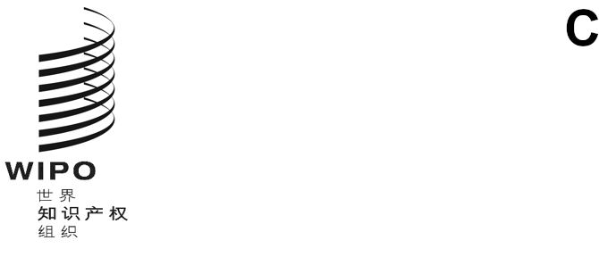
WIPO/GRTKF/IC/49/8
原文：俄文
日期：2024年11月14日
知识产权与遗传资源、传统知识和民间文学艺术政府间委员会
第四十九届会议
2024年12月2日至6日，日内瓦
关于更新被接纳为IGC临时观察员的非政府组织名单的提案
俄罗斯联邦代表团提交的文件
- 2024年11月1日，世界知识产权组织（产权组织）国际局收到俄罗斯联邦常驻联合国日内瓦办事处及其他国际组织代表团的一项请求，要提交一份提案，请知识产权与遗传资源、传统知识和民间文学艺术政府间委员会（IGC）继续更新被接纳为IGC临时观察员的非政府组织名单，供IGC第四十九届会议在议程第3项“认可若干组织与会”下审议。
- 按照上述请求，现将所述提案作为附件附于本文件。
- 请委员会审议本文件附件中的提案。
［后接附件］

俄罗斯联邦的提案
在2022年12月5日至9日举行的知识产权与遗传资源、传统知识和民间文学艺术政府间委员会（IGC）第四十五届会议上，秘书处提交了文件WIPO/GRTKF/IC/45/2，介绍了被接纳为委员会临时观察员的非政府组织的数量日益增长，以及与这一增长一并而来的困难。
秘书处在该文件第4段中指出“IGC认可与会的非政府组织观察员的急剧增加，提出了这样的问题：名单是否准确反映仍然存在和（或）仍有意参加IGC谈判的组织的实际数量”。
在该届会议结束时，委员会注意到该文件，并同意更新被接纳为委员会临时观察员的非政府组织名单。
在2023年6月5日至9日举行的第四十七届会议上，秘书处报告了迄今为止所做的工作，指出秘书处已采取文件WIPO/GRTKF/IC/45/2（第7段）中所述的若干步骤，以查明哪些非政府组织已经不复存在或不再有意出席IGC的会议（文件WIPO/GRTKF/IC/47/20）。
根据后一份文件，秘书处在2023年3月和4月通过第C.9145号通函分发了一份调查，请所有被接纳为委员会临时观察员，但是在第三十五届会议至第四十四届会议期间没有参与委员会工作的非政府组织确认，它们是否仍对这项工作感兴趣并希望保留其临时观察员的地位。
从所提交的文件和秘书处所作的评论意见判断，除了向观察员分别发送调查，要求其确认是否有意出席委员会的会议之外，似乎并未做任何实质性的工作来更新经认可与会的观察员名单，包括查明哪些非政府组织现已不复存在。
为了确保土著人民和当地社区的代表能够恰当地参与委员会的工作，并执行文件WIPO/GRTKF/IC/45/2中规定的任务，即查明哪些非政府组织已被认可作为临时观察员与会，但现已不复存在或不再有意出席委员会的会议，我们请委员会继续这方面的工作，指示秘书处更新经认可与会的观察员名单，删除法律上或事实上已经不复存在的非政府组织，并向委员会第五十届会议报告进展情况。
为此，建议除了要求观察员确认有意出席委员会的会议之外，还应要求其提交正式（组成）文件，确认其在世界知识产权组织（产权组织）的一个（或多个）成员国的司法管辖区内的存在。这项工作应针对委员会认可与会的所有观察员进行。
[附件和文件完]

